|  |  |  |  |  |  |
| --- | --- | --- | --- | --- | --- |
| **주차** | 29주차 | **기간** | 2022.7.13~ 2022.7.19 | **지도교수** | (서명) |
| 이번주 한일 요약 | 충돌 시 얼음벽을 생성하는 아이스볼 구현 | | | | |

<상세 수행내용>

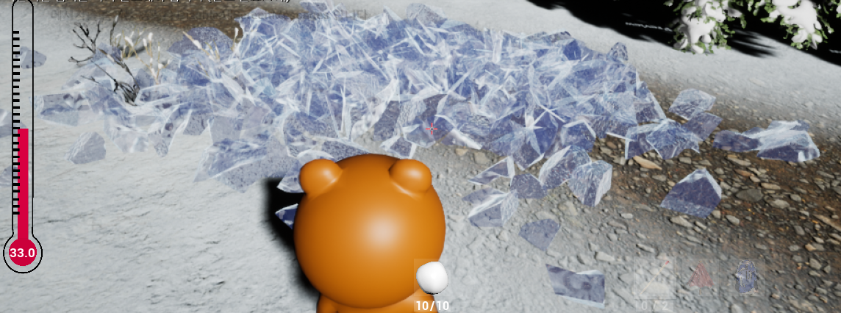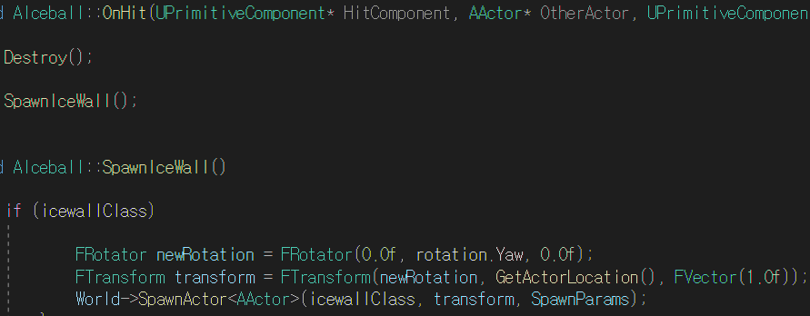

충돌 시 얼음벽을 생성하는 아이스볼을 구현하였다. 얼음벽은 아래에서 솟아오르며 생성되고, 일정시간이 지나면 무너져내린다. 플레이어는 이를 활용하여 적의 눈덩이를 막거나 쫓아오는 눈사람을 막을 수 있다. 눈덩이와 같은 방식으로 던질 수 있도록 하였고, 얼음벽은 디스트럭터블 플러그인을 사용하여 부서지도록 하였다.

|  |  |  |  |
| --- | --- | --- | --- |
| **문제점 정리** |  | | |
| **해결방안** |  | | |
| **다음주차** | 30주차 | **다음기간** | 2022.7.20 ~ 2022.7.26 |
| **다음주 할일** | 아이스볼을 파밍할 수 있는 얼음무더기 구현, 공격 무기&발사체 UI 제작 | | |
| **지도 교수**  **Comment** |  | | |